PHP文件编程(上传下载)
第 1 章 PHP文件编程基础 1
1.1 php文件编程的引出 1
1.2 文件的基本概念 1
1.3 文件流的概念 2
1.4 文件的操作方式 2
1.5 php文件编程的函数一览表 3
第 2 章 php文件编程的操作 5
2.1 php文件编程的常用函数说明 5
2.2 如何获取文件信息 5
2.3 读取文件的操作 6
2.4 课后作业 9
2.5 php编程中-写内容到文件中 9
2.6 删除文件 12
2.7 如何修改文件 12
2.8 如何对目录进行操作-创建和删除 12
2.9 课后练习题 13
第 3 章 文件编程的应用实例 15
3.1 文件编程应用实例-拷贝文件 copy 15
3.2 案例: 遍历某个文件夹，判断它们分别是目录还是文件 16
3.3 案例: 写一个函数统计某个目录所有文件的大小!(包括子目录) 17
3.4 删除某个目录(该目录下有文件和文件夹) 18
3.5 把某个目录的所有文件(包括子目录和其文件)拷贝到其它目录下 19
3.6 文件编程的路径分隔符说明 20
3.7 linux下可以使用的函数，但是windows使用无效有哪几个(了解)? 20
3.8 晚上的练习题 21
第 4 章 文件上传 22
4.1 文件上传的基本介绍 22
4.2 文件上传的具体案例 22

- PHP文件编程基础
  - php文件编程的引出
在web开发中，我们会遇到这样的需求，注册用户时，需要上传用户的头像，或者一个身份证件等。这时我们就需要使用文件上传.
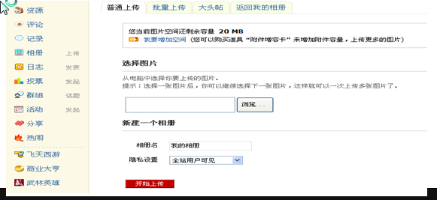
  - 文件的基本概念
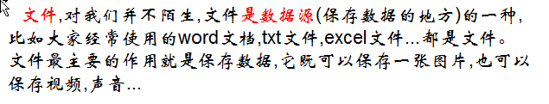
- 示意图
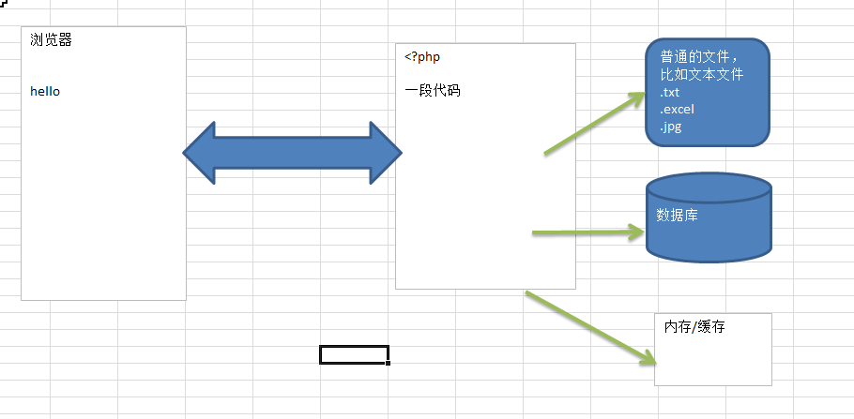
开发基本原则，尽量少去操作数据库.
  - 文件流的概念
我们php程序在操作文件的时候，都是以流的概念来操作. 如果是从php程序把数据写入到外部文件，我们称为输出流， 如果是把文件的内容，读入到php程序中，我们就称为输入流.
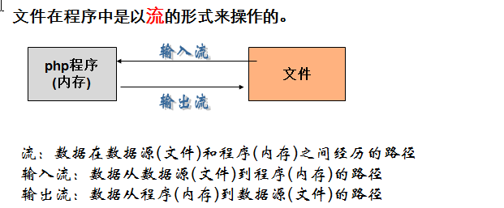
  - 文件的操作方式
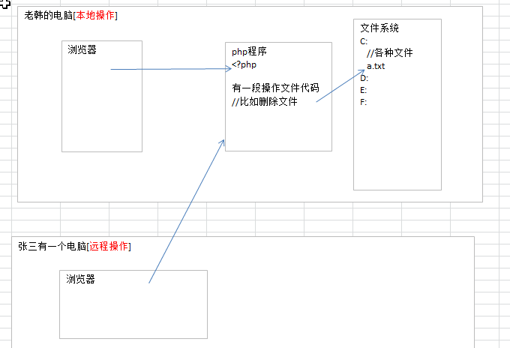
  - php文件编程的函数一览表
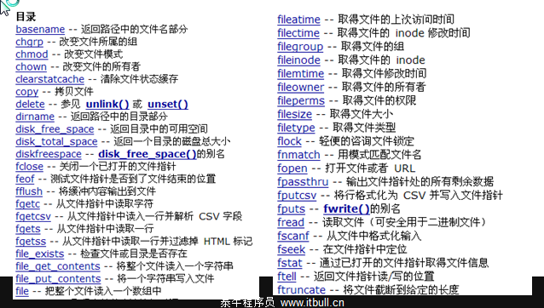
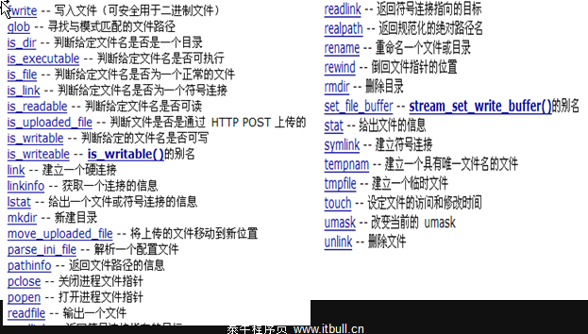
这些函数，你可以在php手册中找到 。函数->文件系统去查找.
- php文件编程的操作
  - php文件编程的常用函数说明
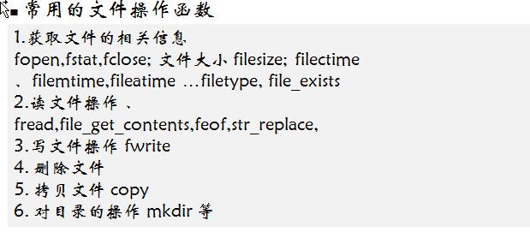
  - 如何获取文件信息
介绍: 在我们编程中，需要查看文件的大小，文件类型（文件，还是目录?）,文件的创建时间，修改时间，访问时间。
案例说明:
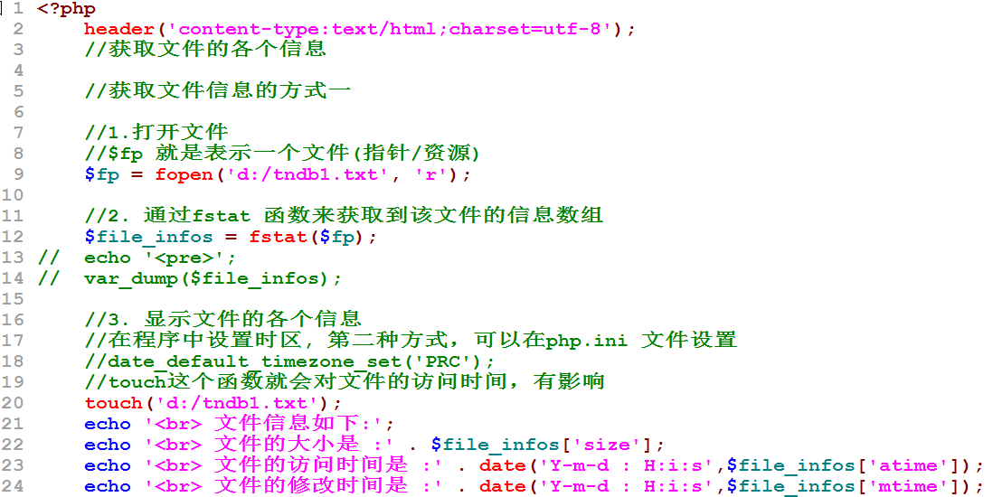
案例说明(获取文件信息的第二种方式)
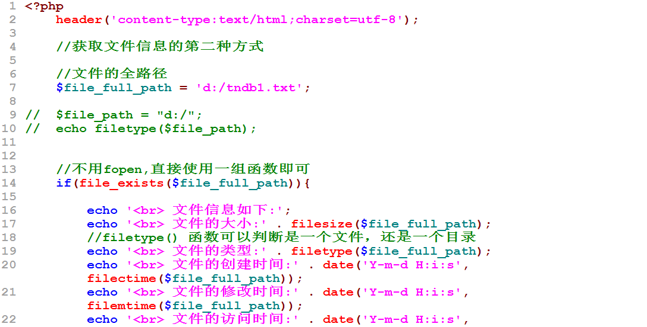
作业: 请自己编写后一个函数 mfilesize(文件路径)
说明：推荐使用第二种方式，比较简单.
  - 读取文件的操作
将文件的内容，读入到php程序，并显示在网页有三种方法。
- 第一种方式:(代码说明)
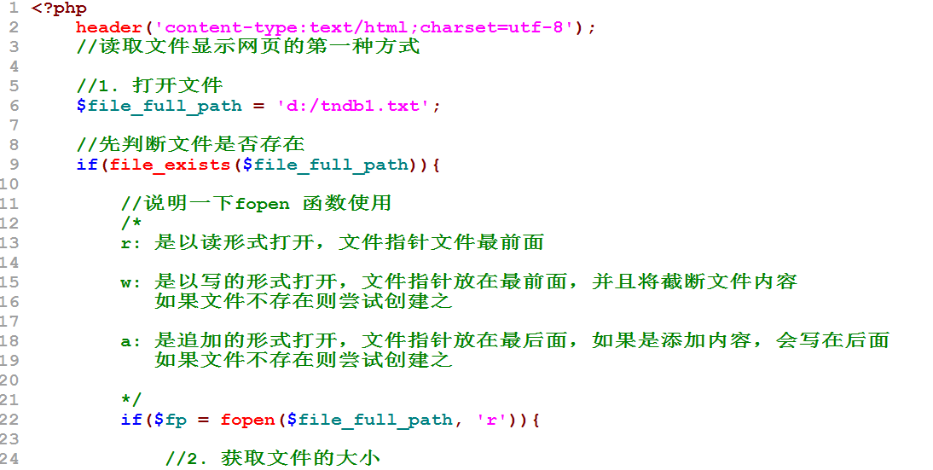
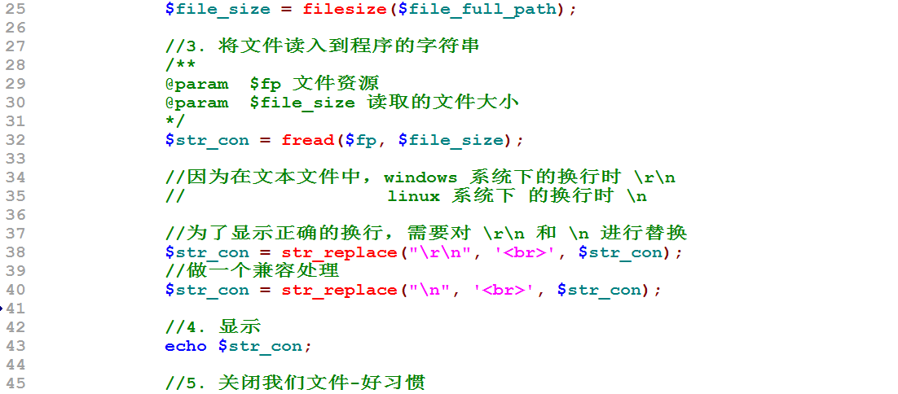
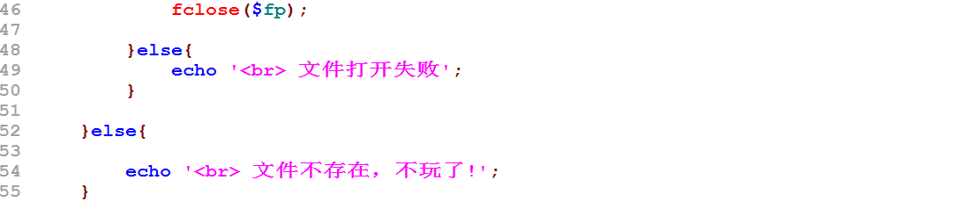
- 第二种方式:(代码说明)
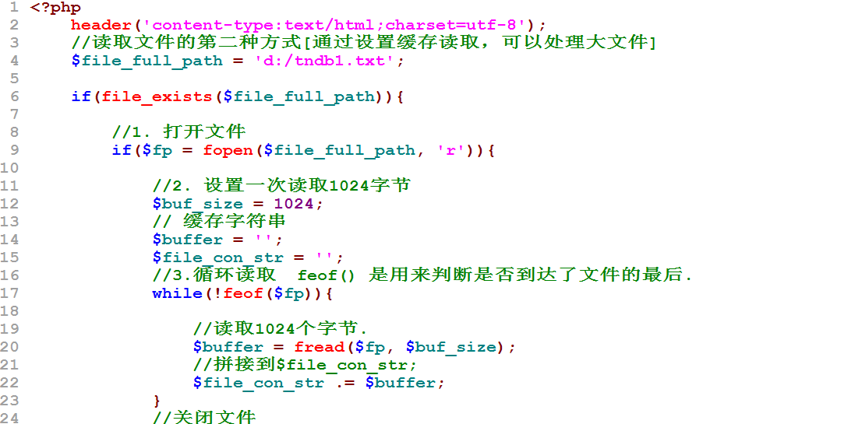
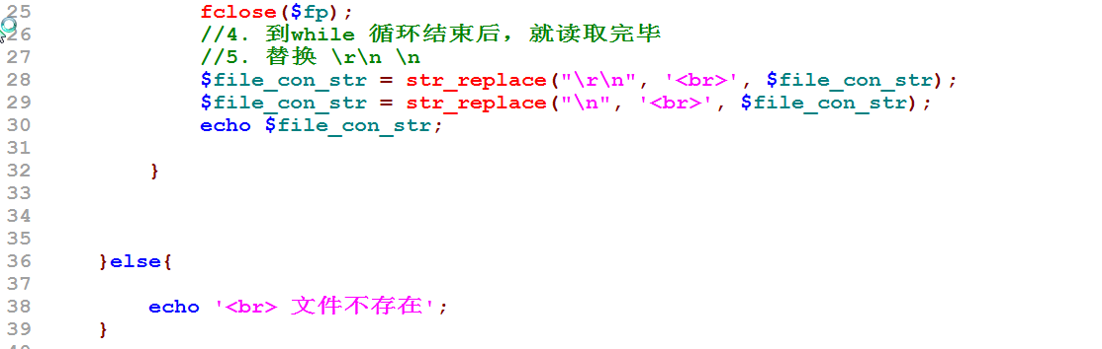
- 第三种写法
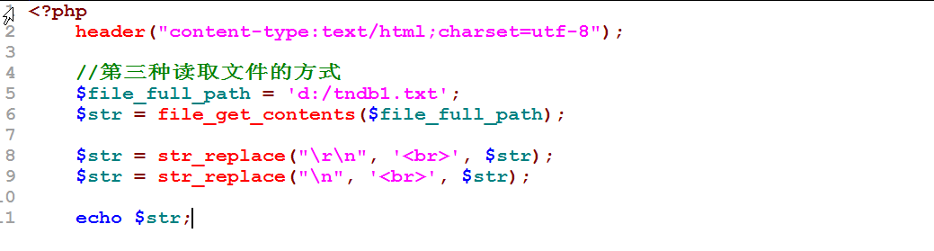
建议直接使用第三种即可.
- 特别的读取外部设置文件的方式，使用的比较多
在一个大的商业项目中，有很多值，都是不固定，因此可以把这些设置写在文件中，然后读取即可.
db.init
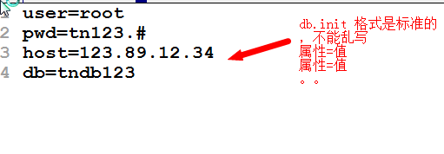
06-fileinfo.php
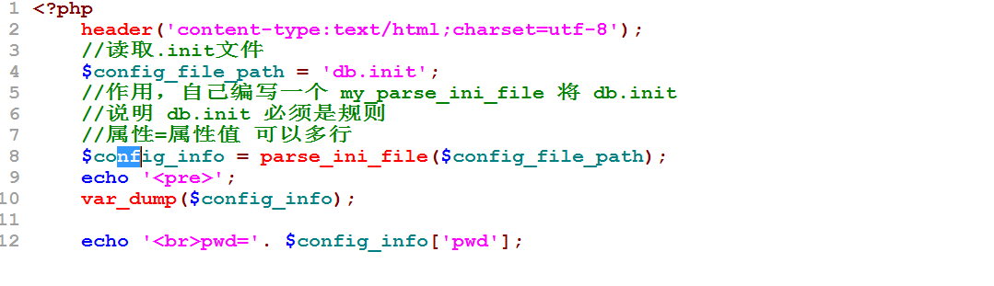
  - 课后作业
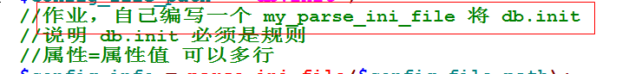
  - php编程中-写内容到文件中
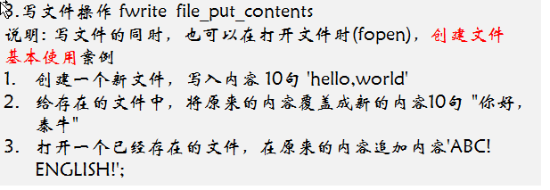
案例1: 创建一个新文件，写入内容 10句 'hello,world'
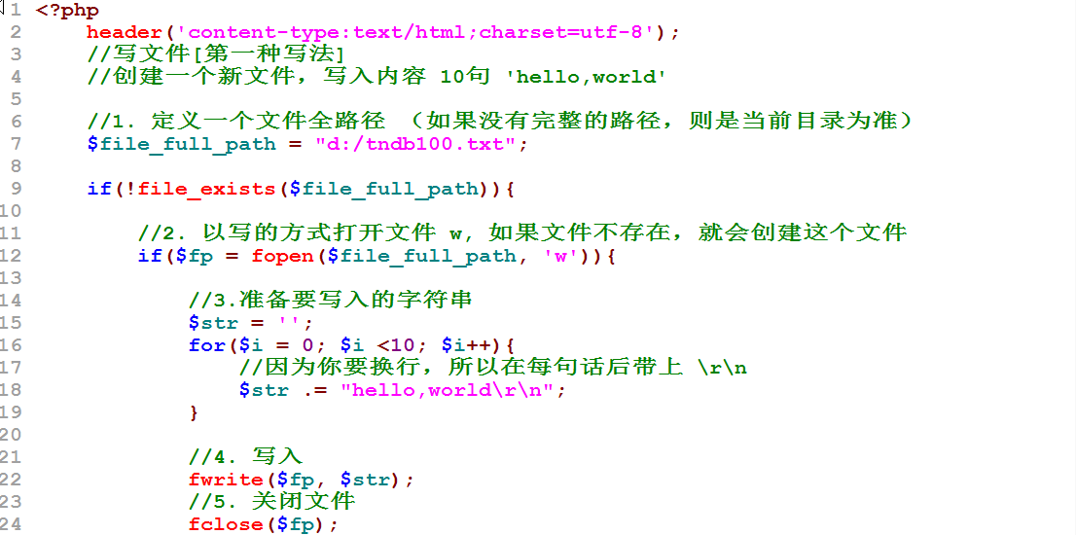
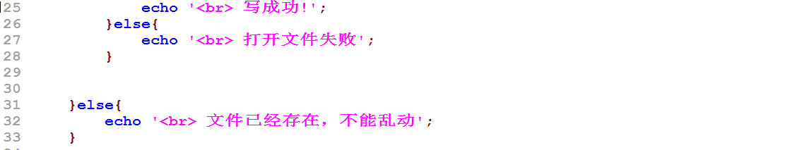
案例2: 给存在的文件中，将原来的内容覆盖成新的内容10句 "你好，泰牛"
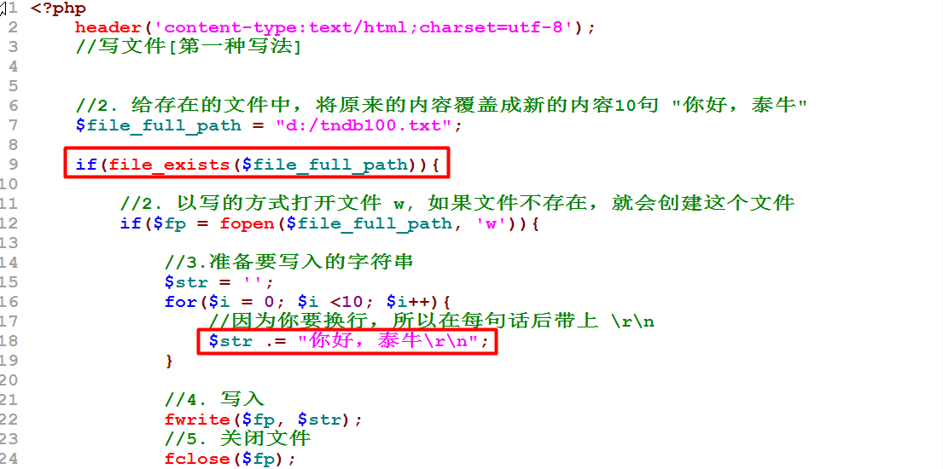
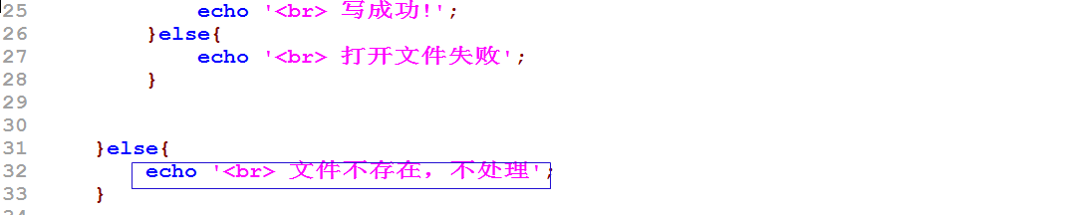
案例3: 打开一个已经存在的文件，在原来的内容追加内容'ABC! ENGLISH!';
这里注意在打开文件的时候使用 a追加方式打开即可:
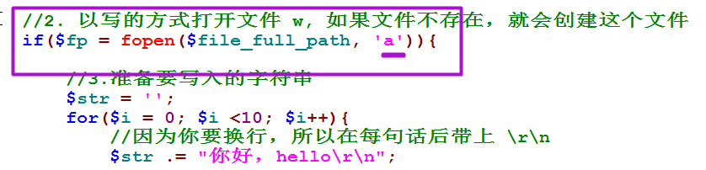

- 特别说明：你可以使用file_put_contents写入文件
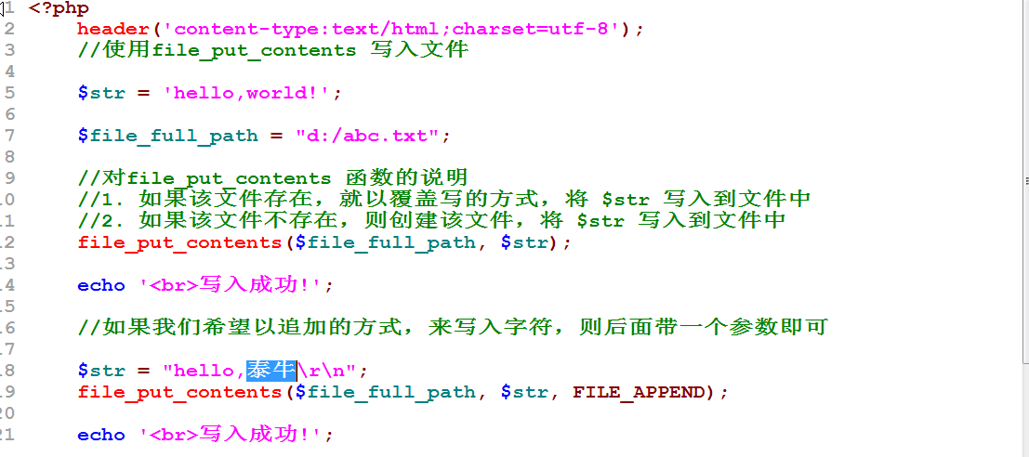

- 中午休息时间作业:
  - 删除文件
- 基本使用案例
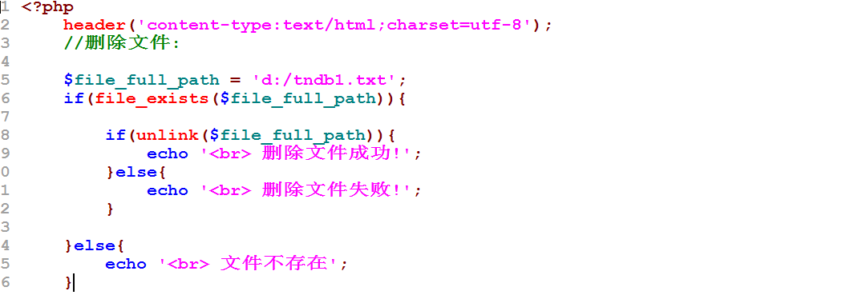
  - 如何修改文件
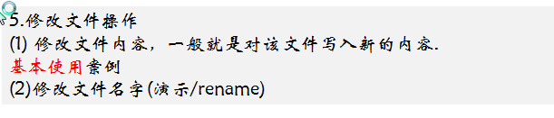
- 修改文件
- 修改文件的内容，上午讲过
- 修改文件的名字-rename 函数.
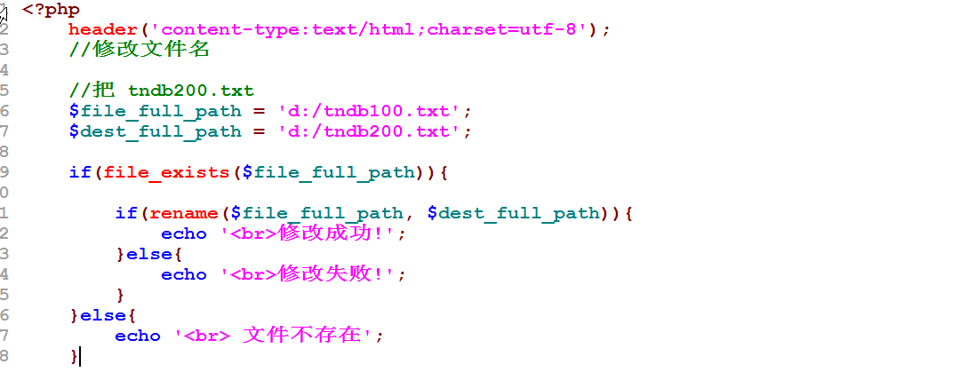
  - 如何对目录进行操作-创建和删除
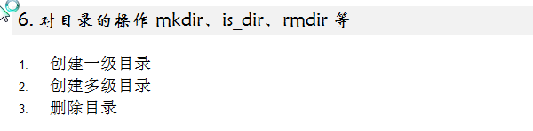
- 案例如下:
- 创建一级目录和多级目录
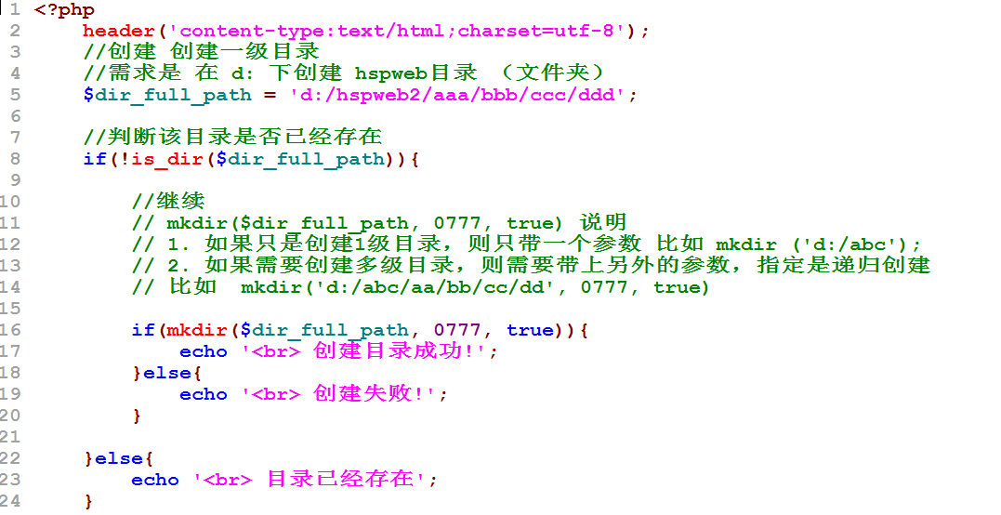
- 删除目录
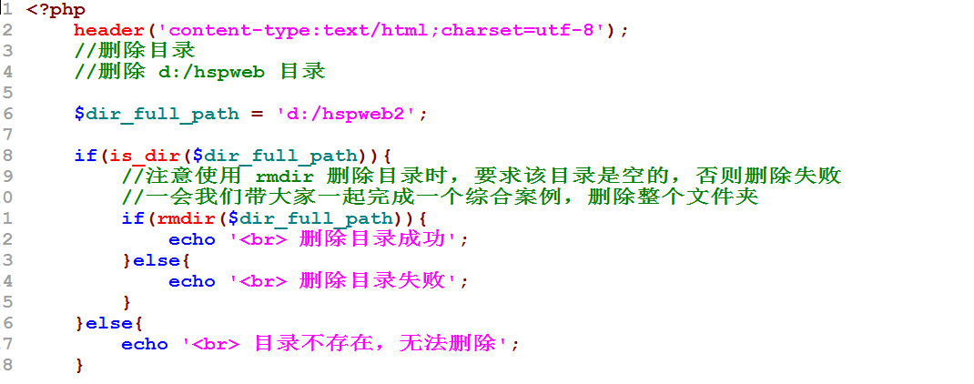
  - 课后练习题
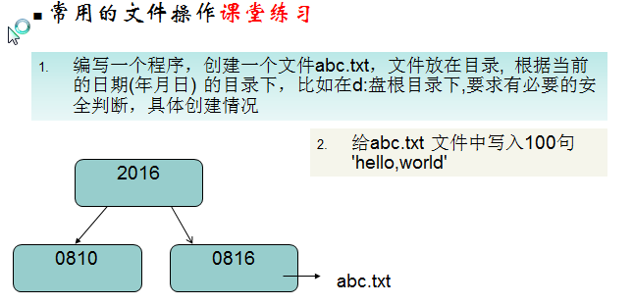

- 文件编程的应用实例
说明：前面我们掌握php文件编程的基本知识，现在我们实际的应用一把，看如下案例即可.
  - 文件编程应用实例-拷贝文件 copy
需求: 说明：将一张图片拷贝到另外一个目录下
- 代码实现(基本实现):
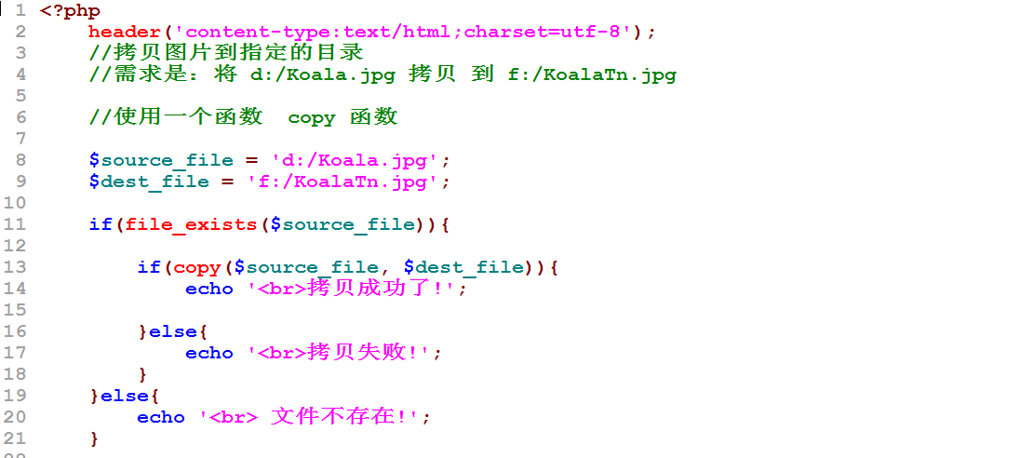
- 拷贝文件的注意事项(文件名中文)
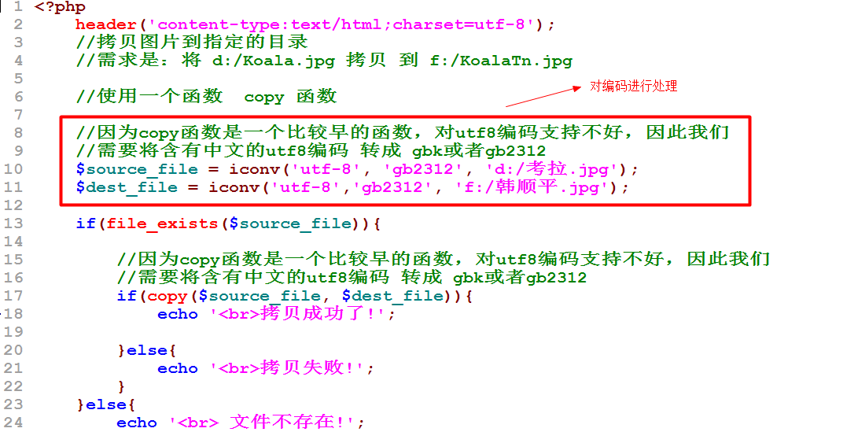
  - 案例: 遍历某个文件夹，判断它们分别是目录还是文件
案例:需求是遍历 d:/hspweb 目录下的文件和文件夹，并显示网页 。
走代码:
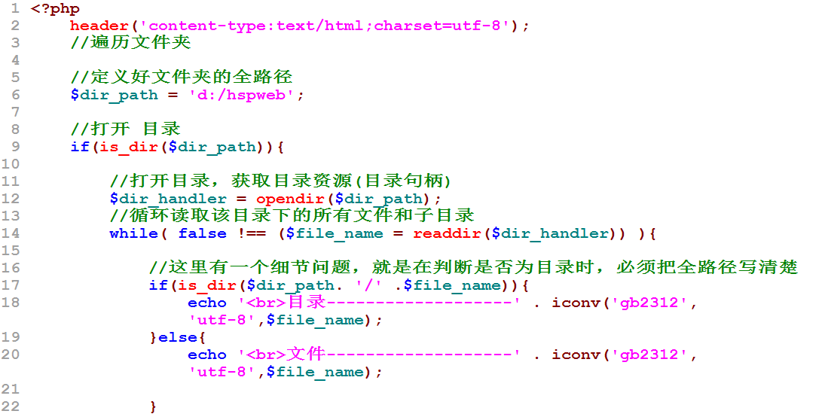
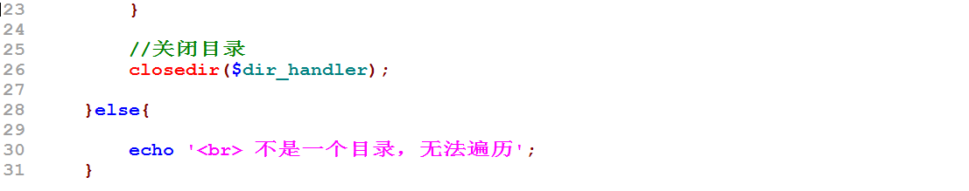

说明:
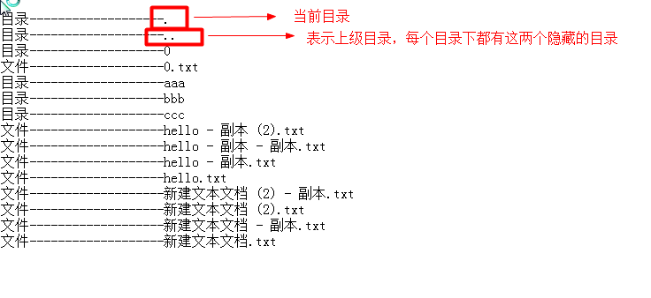
  - 案例: 写一个函数统计某个目录所有文件的大小!(包括子目录)
说明：我们传入一个文件夹的路径，然后可以统计出该目录的所有文件的大小(包括它的子目录), 这里我们将使用到php基础（循环，递归）.
代码:
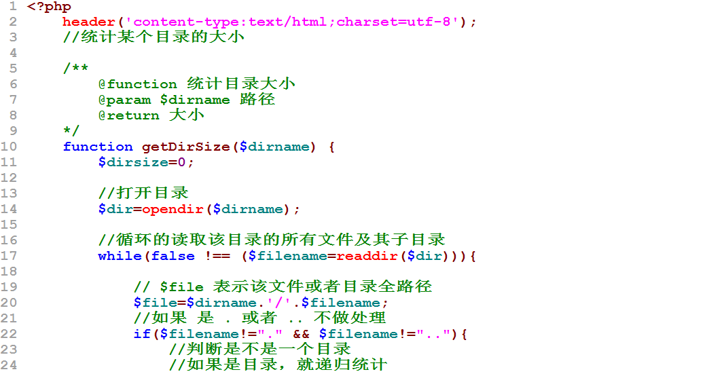
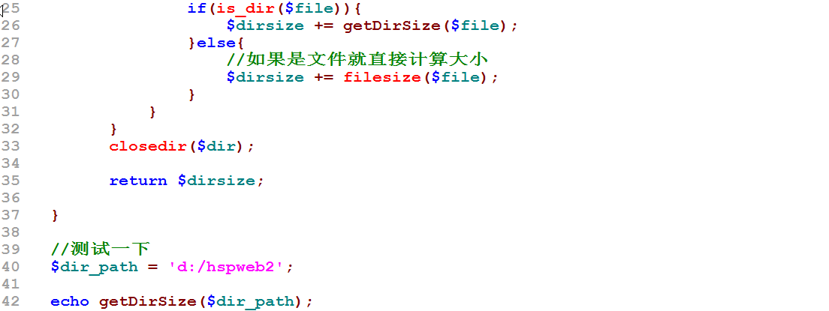
  - 删除某个目录(该目录下有文件和文件夹)
说明：递归的删除某个目录及其子目录
代码:
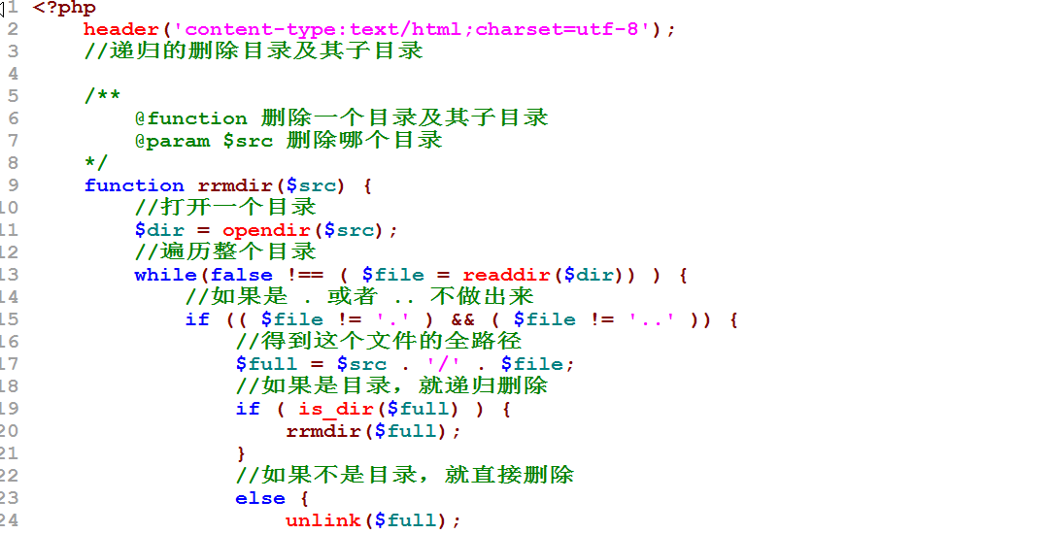
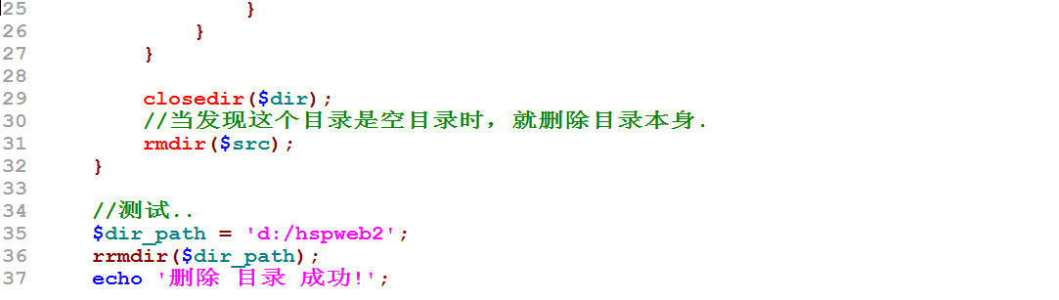
  - 把某个目录的所有文件(包括子目录和其文件)拷贝到其它目录下
说明：前面拷贝是针对的单个文件，现在看看如何拷贝一个目录到另外的目录下.(整体拷贝).
代码:
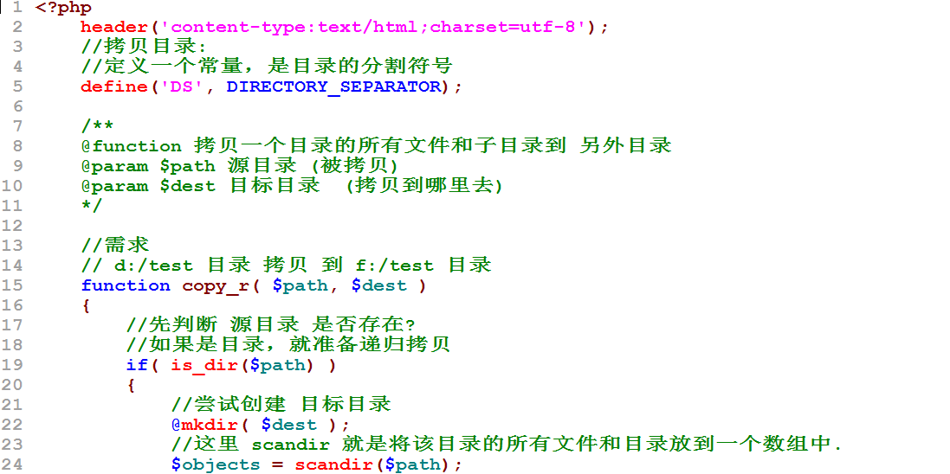
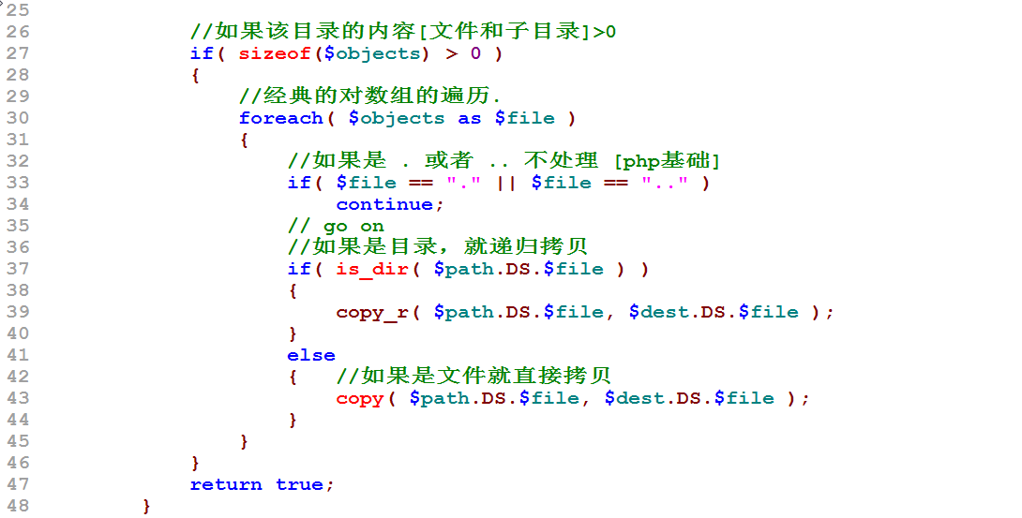
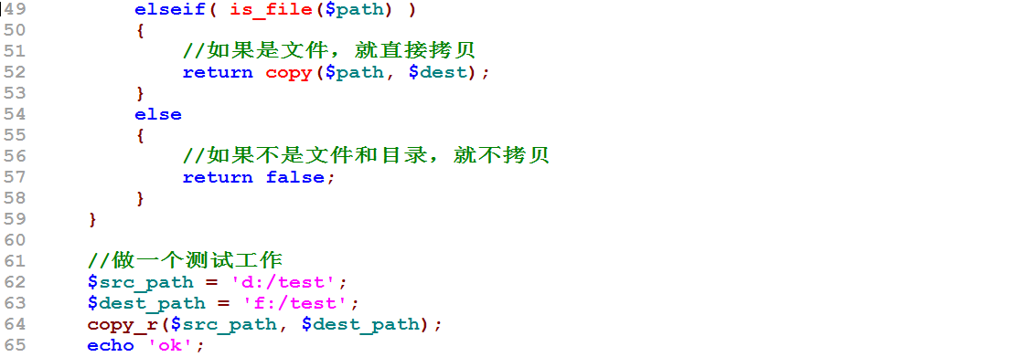
- 晚上的一个作业[学习方法]
就是在 d:/abc 目录 ，
- 该目录下 有 hello.txt 文件 和 aaa 子目录，
- aaa子目录下有 tn.txt 文件。
- 把d:/abc 目录的拷贝，统计大小具体的用前面讲过的 分析代码的思路，自己走一圈，对大家理解非常有帮助.
  - 文件编程的路径分隔符说明
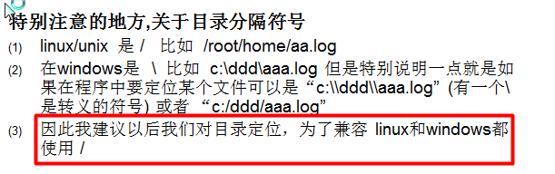
  - linux下可以使用的函数，但是windows使用无效有哪几个(了解)?
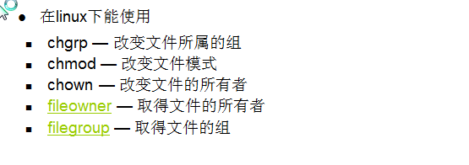
  - 晚上的练习题
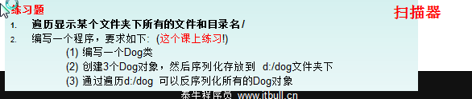
如果有基础同学可以完成一个头像墙显示:
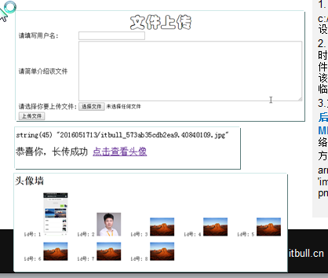
- 文件上传
介绍 ： 我们前面学习的各种php文件编程，都是为了应用。最常用的是在文件上传这个应用上。
  - 文件上传的基本介绍
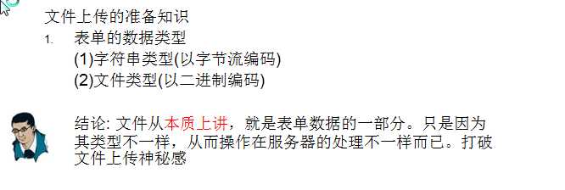
  - 文件上传的具体案例
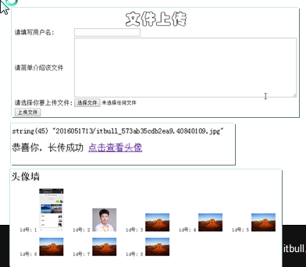
- 先说明一下文件上传的原理
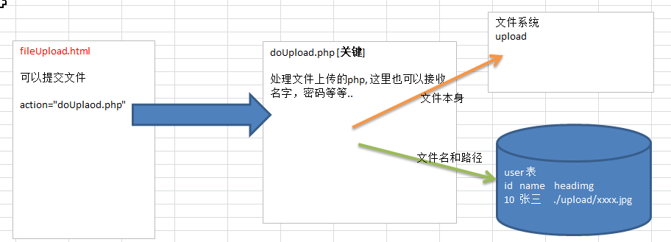
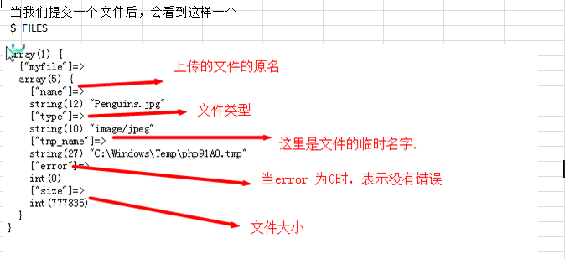
原理说明: 当一个文件提交后，会将这个文件先保存在 默认的临时文件夹下，在c:/windows/temp 下。 如果需要保存到指定目录，就使用相关函数来处理。如果不处理，当脚本执行完毕后，这个临时文件被销毁.
- 完成步骤1(完成基本上传)
fileUpload.html
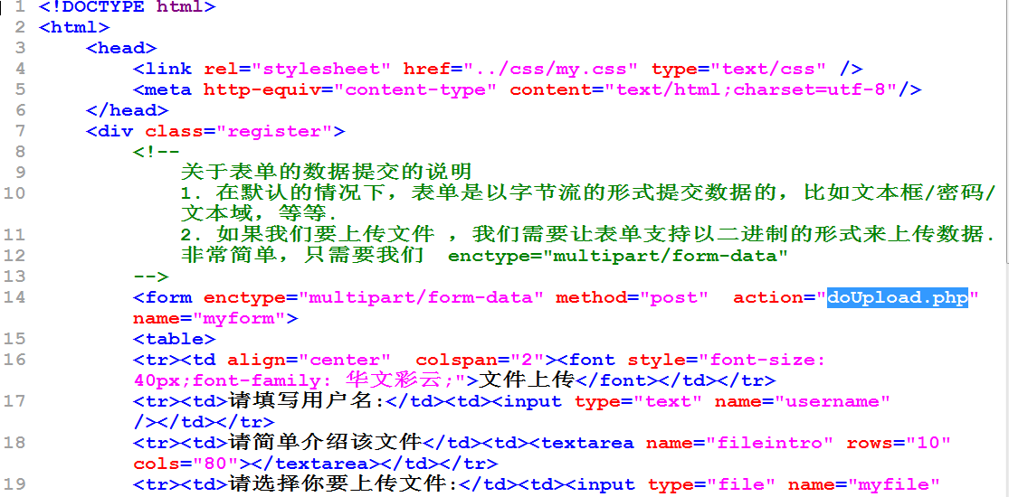
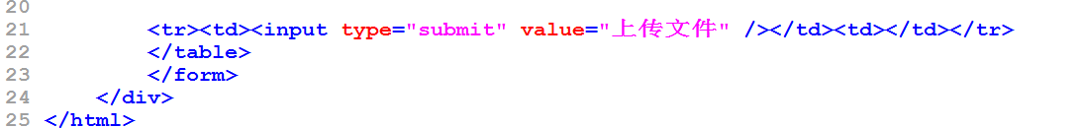
doUpload.php
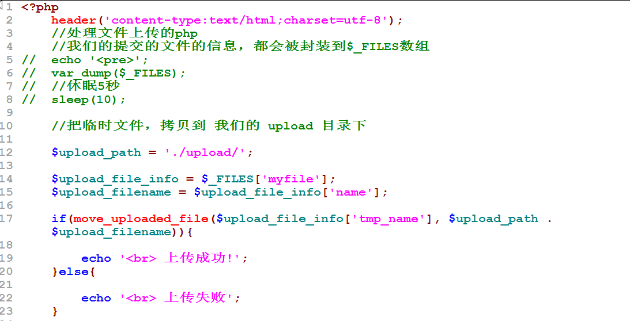
- 完成步骤2(如何防止上传文件过大)
思路:修改我们的doUpload.php 文件，这里可以判断文件大小，然后决定是否进行拷贝.
具体的步骤:
- 在doUPload.php 增加一段代码
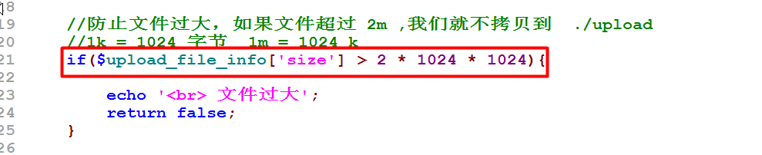
- 在php 的 php.ini 文件中， 配置最大上传的值.
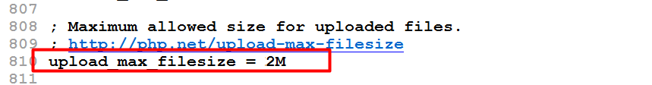

- 完成步骤3(如何防止上传文件被覆盖)
思路: 如图:
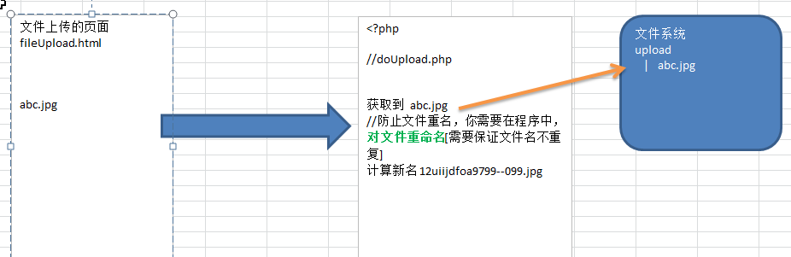
代码: doUpload.php 添加代码.
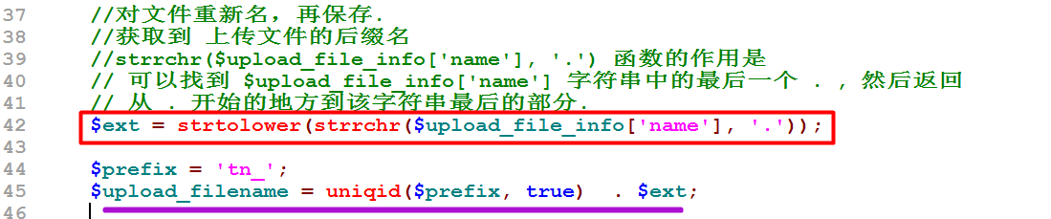
- 完成步骤4(如何分目录存放文件)
说明：如果我们不分目录，那么所有的文件，都会放到同一目录.那么随着文件的增加，我们的网站速度越来越慢。我们可以通过分目录存放来解决该文件.
思路:把每一天上传的文件，存放到同一个目录下.
代码: 在 upLoad.php 文件中添加了一段代码.
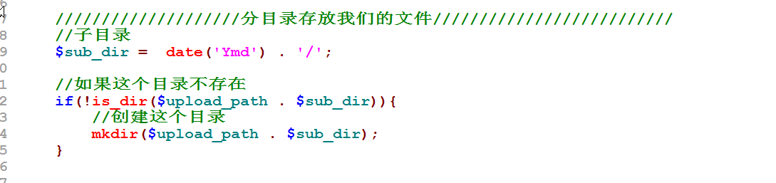

- 完成步骤5(如何控制上传的文件类型/ 规定只上传 jpg, png ,gif)
思路 ： 我们通过验证，看看上传的文件是否是 规定的文件类型，如果是，我们保存，如果不是，我们拒绝保存.
代码: (重点) 增加一段代码到doUpload.php 文件中
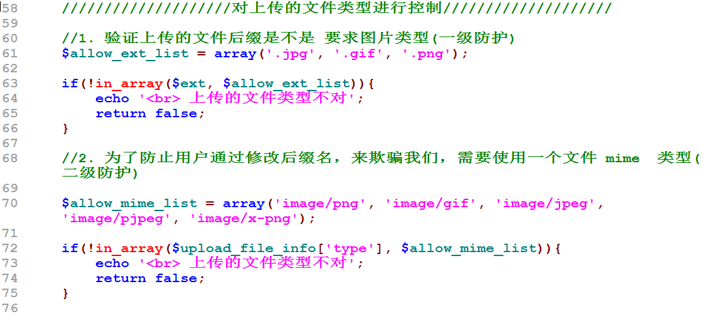
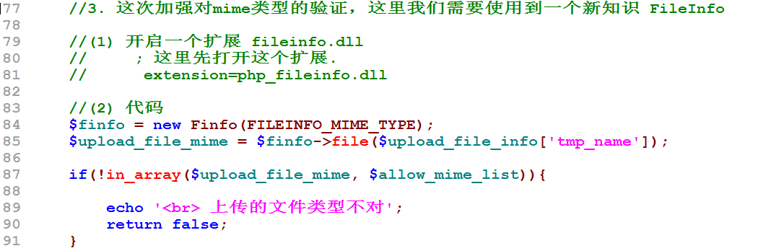
- 完成步骤6(将文件上传的代码封装成一个函数)
思路: 当我们要封装一个函数时，你首先要确定是 (1)函数名 (2) 参数
代码: 对 doUpload.php 进行了一个函数封装.
<?php
header('content-type:text/html;charset=utf-8');
//处理文件上传的php
//我们的提交的文件的信息，都会被封装到$_FILES数组

//现在测试一个函数是否可用
//调用.
if(upload($_FILES['myfile'])){

echo '<br> 恭喜你，上传成功!';

}else{
echo '<br> 很遗憾，上传失败!';
}

function upload($upload_file_info){

//把临时文件，拷贝到 我们的 upload 目录下

$upload_path = './upload/';

//看看文件上传过程中，有没有错误
if($upload_file_info['error'] != 0){
echo '<br> 上传文件有误!';
return false;
}

//防止文件过大，如果文件超过 2m ,我们就不拷贝到 ./upload
//1k = 1024 字节 1m = 1024 k
if($upload_file_info['size'] > 2 * 1024 * 1024){

echo '<br> 文件过大';
return false;
}

// $upload_filename = $upload_file_info['name'];

//对文件重新名，再保存.
//获取到 上传文件的后缀名
//strrchr($upload_file_info['name'], '.') 函数的作用是
// 可以找到 $upload_file_info['name'] 字符串中的最后一个 . , 然后返回
// 从 . 开始的地方到该字符串最后的部分.
$ext = strtolower(strrchr($upload_file_info['name'], '.'));

$prefix = 'tn_';
$upload_filename = uniqid($prefix, true) . $ext;

////////////////////分目录存放我们的文件//////////////////////////
//子目录
$sub_dir = date('Ymd') . '/';

//如果这个目录不存在
if(!is_dir($upload_path . $sub_dir)){
//创建这个目录
mkdir($upload_path . $sub_dir);
}

////////////////////对上传的文件类型进行控制////////////////////

//1. 验证上传的文件后缀是不是 要求图片类型(一级防护)
$allow_ext_list = array('.jpg', '.gif', '.png');

if(!in_array($ext, $allow_ext_list)){
echo '<br> 上传的文件类型不对';
return false;
}

//2. 为了防止用户通过修改后缀名，来欺骗我们，需要使用一个文件 mime 类型(二级防护)

$allow_mime_list = array('image/png', 'image/gif', 'image/jpeg', 'image/pjpeg', 'image/x-png');

if(!in_array($upload_file_info['type'], $allow_mime_list)){
echo '<br> 上传的文件类型不对';
return false;
}

//3. 这次加强对mime类型的验证，这里我们需要使用到一个新知识 FileInfo

//(1) 开启一个扩展 fileinfo.dll
// ; 这里先打开这个扩展.
// extension=php_fileinfo.dll

//(2) 代码
$finfo = new Finfo(FILEINFO_MIME_TYPE);
$upload_file_mime = $finfo->file($upload_file_info['tmp_name']);

if(!in_array($upload_file_mime, $allow_mime_list)){

echo '<br> 上传的文件类型不对';
return false;
}

if(move_uploaded_file($upload_file_info['tmp_name'], $upload_path . $sub_dir. $upload_filename)){

return true;
}else{

return false;
}

}

- 文件上传类
说明：前面我们的文件上传时以过程方式来开发的，在实际应用中，我们会使用OOP的编程方式，因此我们将前面的代码封装成一个类Upload, 然后调用测试成功.
  - 封装成文件上传类的步骤
- 先确定该类的成员变量, 和成员方法
我们分析后，认为有5个成员变量, 可以在代码中看到
- 成员方法实际上是根据成员属性确定.
- 代码 ：
fileUpload.html 文件没有变化:
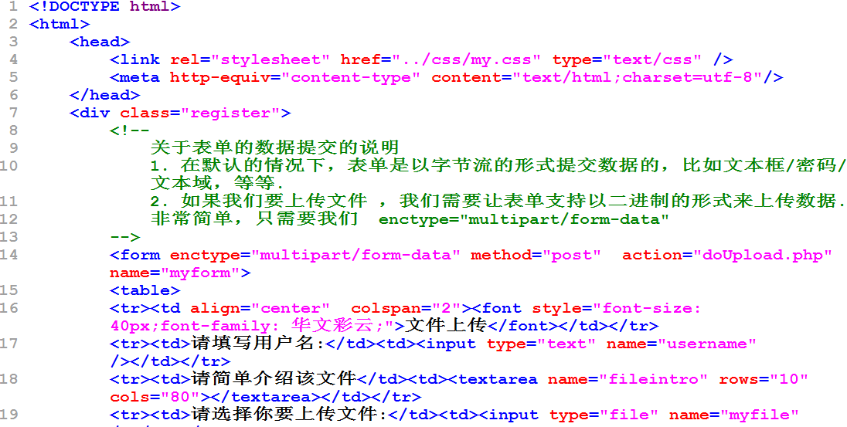
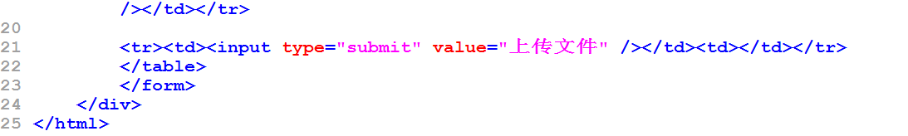

doUpload.php
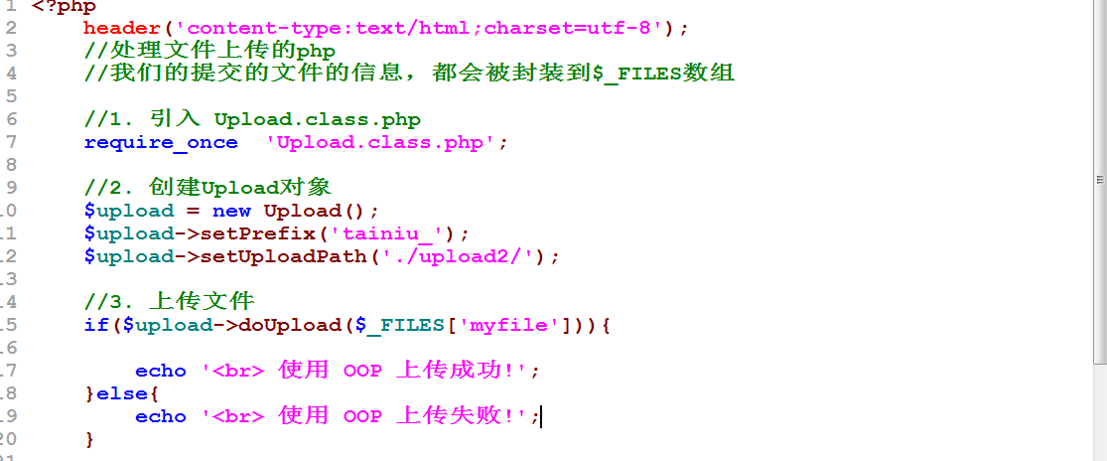

Upload.class.php
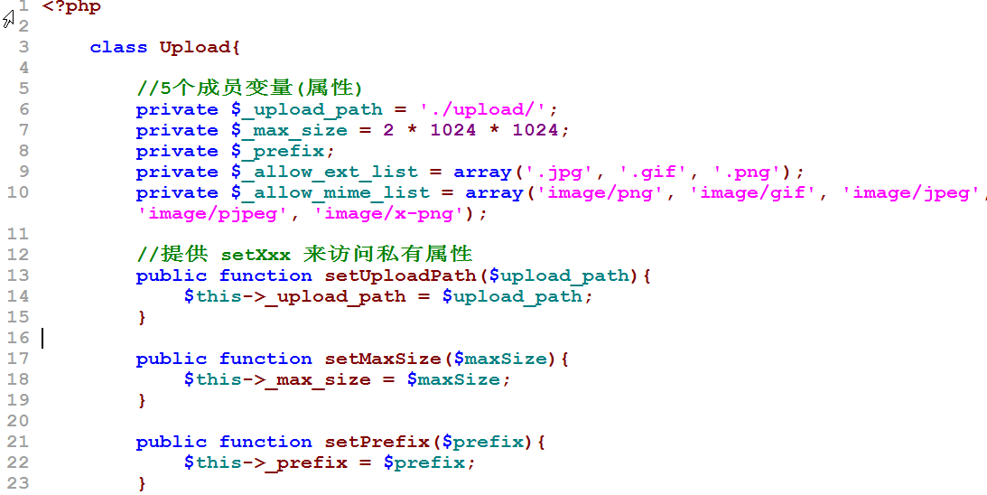
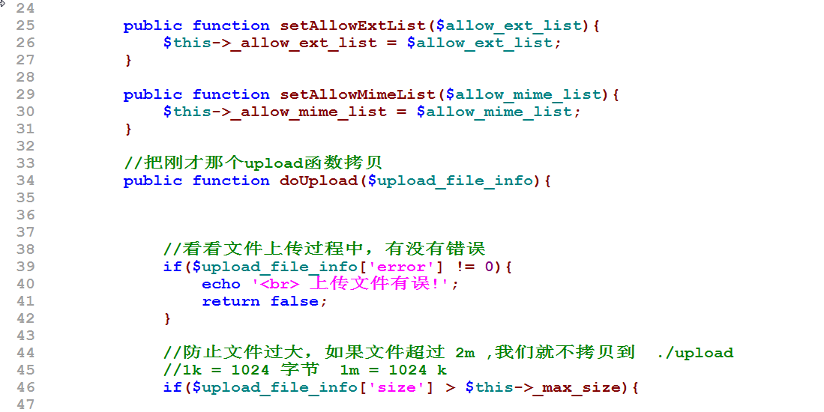
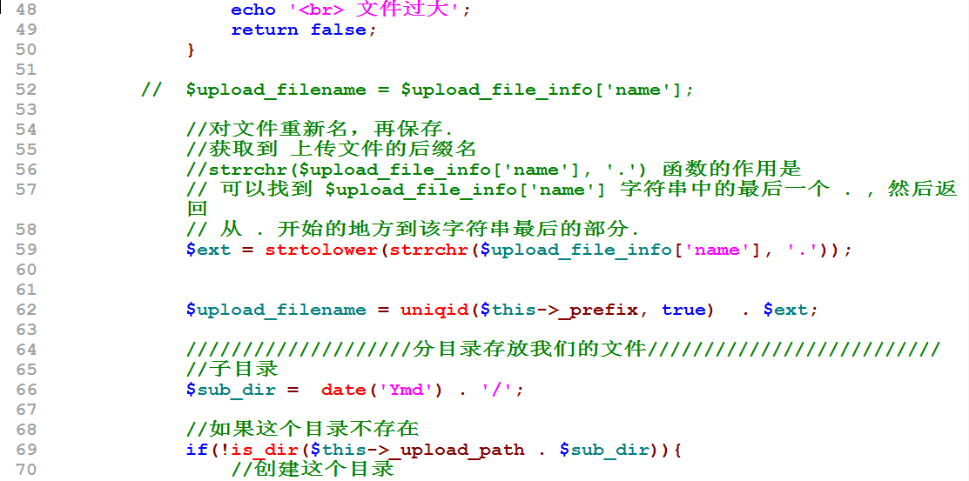
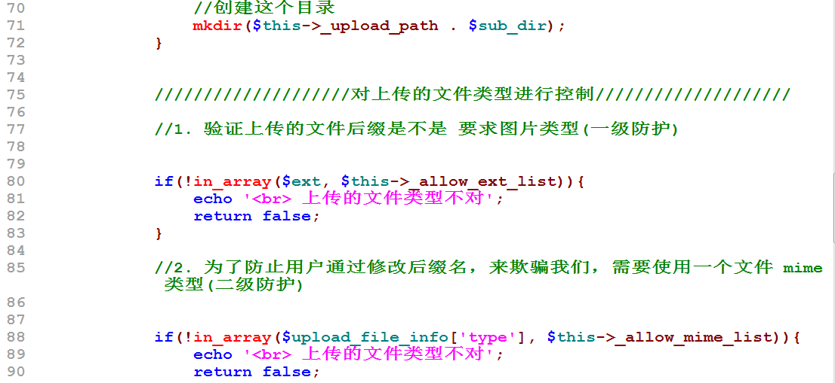
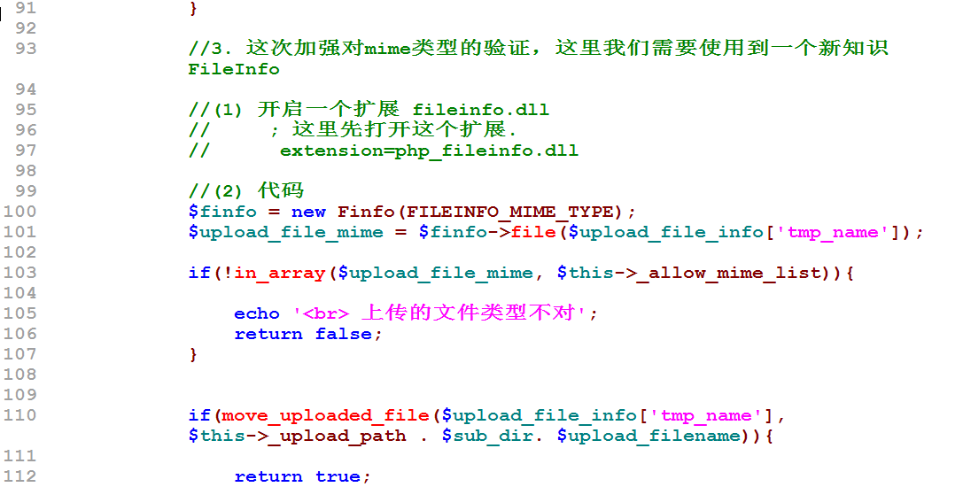
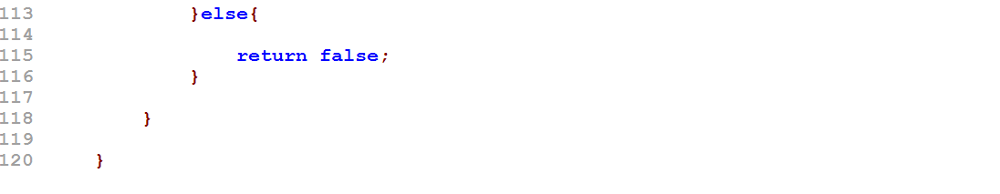
  - 一个综合练习题
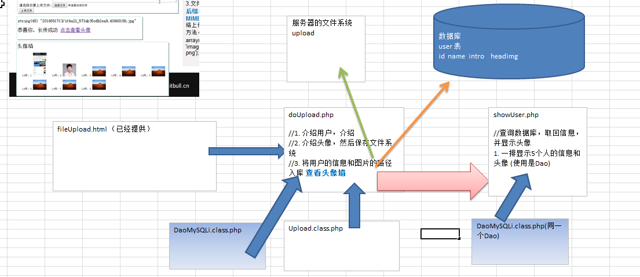

- 文件的下载
说明： 在我们网站开发中，如果是需要下载大的文件,一般是通过开发插件或者专业的客户端来下载，对于小文件比如图片，一般我们可以通过浏览器自带的 另存为来实现。
我们这里就举一个案例来说明文件的下载是怎么实现（http协议）。[了解]
  - 案例说明
说明:我们实现用户点击下载后，出现一个对话框，可以选择下载到哪个目录.
fileList.html
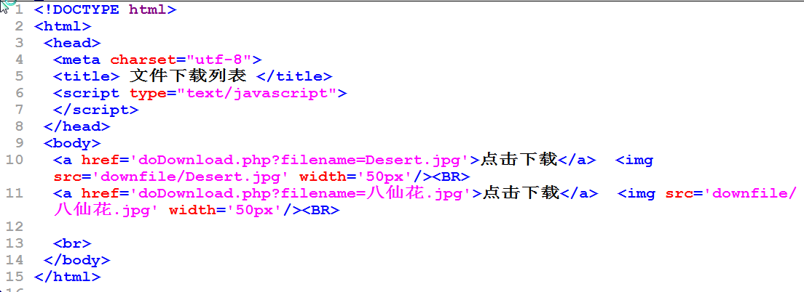
doDownload.php
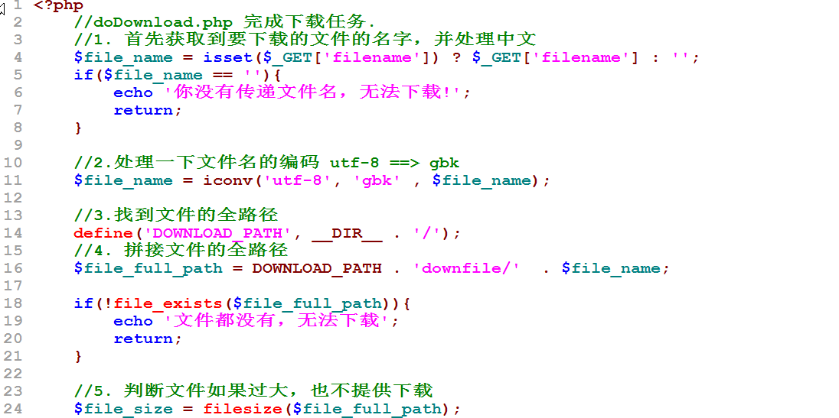
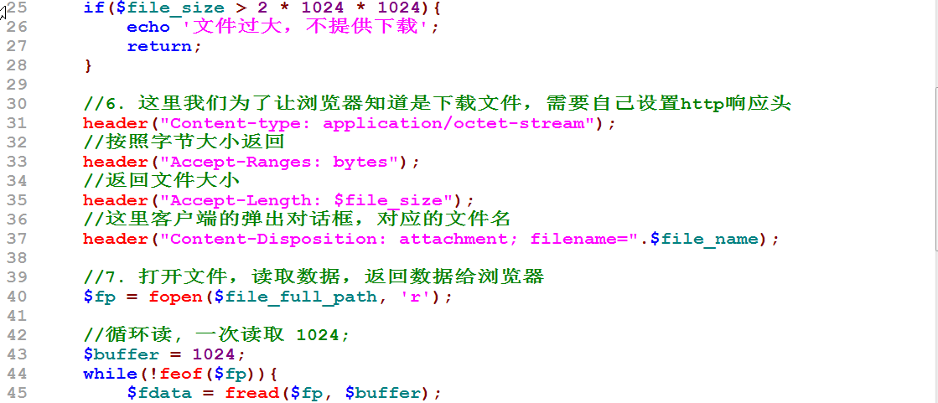
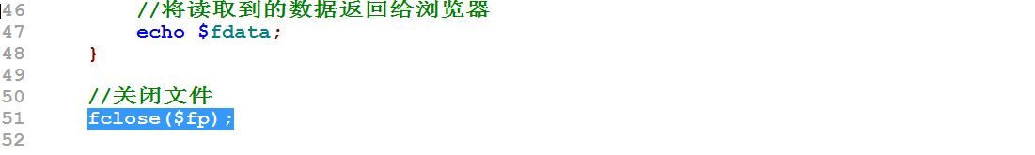
- 晚上的综合练习题
